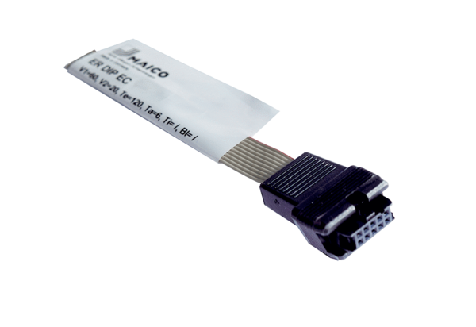Hardverkulcs ER DIP ECCsomagolási egység: megrendeléstől függően, 15 darabtólVálaszték: B
Termékszám: 0157.1648Gyártó: MAICO

